ORGANIZATORZY HONOROWY PATRONAT


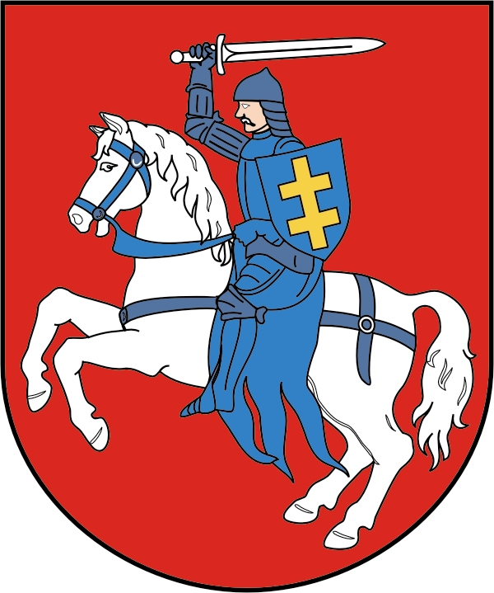


REGULAMIN XXXVI WOJEWÓDZKIEGO KONKURSU CZYTELNICZEGO
„Józef Ignacy Kraszewski — jego życie i dzieło"

Organizator:
Muzeum J.I. Kraszewskiego w Romanowie

Cele konkursu:
- popularyzacja wiedzy o życiu i twórczości J. I. Kraszewskiego wśród uczniów szkół ponadgimnazjalnych
- budzenie zainteresowania osobowością pisarza, jego imponującym dorobkiem i rolą w kulturze narodowej
- poszerzenie zainteresowań literaturą spoza kanonu lektur szkolnych
- pogłębianie wiedzy o historii i kulturze „małej ojczyzny" — Podlasia i Lubelszczyzny
- poznawanie historii zgodnie z przesłaniem Kraszewskiego: „Dla nauki i przestrogi"

Organizacja konkursu:
Konkurs przeprowadzony będzie w 2 etapach:
- etap I - eliminacje szkolne – do 4 marca 2016 r.
- etap II - finał - 21 marca 2016 r. godzina 10.00 — w Muzeum J. I. Kraszewskiego w Romanowie.

- Do konkursu może przystąpić każdy uczeń szkoły ponadgimnazjalnej województwa lubelskiego.

- Uczestnik zobowiązany jest do dokładnego poznania życiorysu pisarza oraz ogólnej orientacji w jego twórczości, a także do przeczytania 2 utworów J. I. Kraszewskiego:
- J. I. Kraszewski, Ulana, Ossolineum, Wrocław 1988
- J. I. Kraszewski, Lubonie, ZYSK i S-ka, Poznań 2015.

- Szkoły zgłaszają przystąpienie do konkursu nadsyłając na adres
pocztowy tradycyjny:
Muzeum J. I.Kraszewskiego w Romanowie, 21-518 Sosnówka
lub elektroniczny:
muzeum_kraszewskiego@op.pl
do dnia 24 lutego 2016 r. KARTĘ UCZESTNICTWA.

- Pierwszy etap konkursu szkoły przeprowadzą do dnia 4 marca 2016 r. w oparciu o pytania przygotowane przez Muzeum.

- Najlepszy uczestnik I etapu zostanie zgłoszony przez szkołę do II etapu konkursu na KARCIE FINALISTY. Termin nadsyłania zgłoszeń - do 11 marca 2016 r.

- Finał odbędzie się w Muzeum J. I. Kraszewskiego w Romanowie w dniu 21 marca 2016 r. Na tym etapie wymagana będzie znajomość życiorysu pisarza oraz dokładna znajomość obowiązkowych lektur.

- Finaliści konkursu otrzymają nagrody książkowe ufundowane przez organizatora i sponsorów.

- Pytania będą przygotowane na podstawie następujących lektur:

- W. Danek, J. I. Kraszewski. Zarys biograficzny, Warszawa 1976.
- J. I. Kraszewski, Ulana, Ossolineum, Wrocław 1988
- J. I. Kraszewski, Lubonie, ZYSK-S-ka, Poznań 2015

Serdecznie zapraszamy do udziału w konkursie!!!

